|  |
| --- |
| Marca Vertical Campus João Pessoa  **INSTITUTO FEDERAL DE EDUCAÇÃO, CIÊNCIA E TECNOLOGIA DA PARAÍBA**  **COORDENAÇÃO DO CURSO SUPERIOR DE TECNOLOGIA EM SISTEMAS DE TELECOMUNICAÇÕES** |
|  |
| NOME DO ALUNO (Maiúsculo) |
|  |
| **TÍTULO DO TRABALHO DE CONCLUSÃO DE CURSO (Maiúsculo)** |
|  |
| **João Pessoa - PB**  out-24 |

|  |  |  |
| --- | --- | --- |
| NOME DO ALUNO (Maiúsculo) | | |
|  | | |
| **TÍTULO DO TRABALHO DE CONCLUSÃO DE CURSO (Maiúsculo)** | | |
|  | | |
|  | | **Trabalho de Conclusão de Curso submetido à Coordenação do Curso Superior de Tecnologia em Sistemas de Telecomunicações do Instituto Federal de Educação, Ciência e Tecnologia da Paraíba, como parte dos requisitos necessários à obtenção do grau de Tecnólogo em Sistema de Telecomunicações.** |
|  | | |
| **Orientador(a):** | **Nome do OrientadorNome do Orientador** | |
| **Coorientador(a): (se houver)** | **Nome do Coorientador** | |
| **João Pessoa - PB**  out-24 | | |

Espaço reservado para a ficha catalográfica

|  |  |
| --- | --- |
| NOME DO ALUNO (Maiúsculo) | |
|  | |
| **TÍTULO DO TRABALHO DE CONCLUSÃO DE CURSO (Maiúsculo)** | |
|  | |
|  | **Trabalho de Conclusão de Curso submetido à Coordenação do Curso Superior de Tecnologia em Sistemas de Telecomunicações do Instituto Federal de Educação, Ciência e Tecnologia da Paraíba, como parte dos requisitos necessários à obtenção do grau de Tecnólogo em Sistema de Telecomunicações.** |
| Aprovado pela Banca Examinadora em: **DD/MM/AAAA (data em negrito)** | |
| **_________________________________________**  **Nome do Orientador(a),**  **Orientador(a), IFPBNome do Orientador** | |
| **_________________________________________**  **Nome do Coorientador(a), IFPB**  **Coorientador(a), IFPB (se houver)** | |
| **_________________________________________**  **Nome do Examinador(a) 01**  **Examinador(a), IFPB** | |
| **_________________________________________**  **Nome do Examinador(a) 02**  **Examinador(a), IFPB** | |
| **João Pessoa – PB**  out-24 | |

# Dedicatória (Opcional)

Dedico este trabalho a [dedicatória].

# Agradecimentos (Opcional)

Agradeço a [agradecimentos].

# Epígrafe (Opcional)

"[Citação ou frase que inspire o trabalho]"

Autor da citação

# Resumo

[Resumo do trabalho, com no máximo 250 palavras, incluindo objetivo, metodologia, resultados e conclusões.]

Descrever o que será encontrado no texto. Não

**Palavras-chave:** [Palavras-chave do trabalho, separadas por ponto e vírgula.]

# Abstract

[Abstract of the work, with a maximum of 250 words, including objective, methodology, results, and conclusions.]

**Keywords:** [Keywords of the work, separated by semicolons.]

# Lista de Figuras

Figura 1 - Estrutura de uma rede 5G 17

Figura 2 - Comparação de protocolos de roteamento em redes ad hoc 18

Figura 3- - Camadas do modelo OSI e TCP/IP 18

Figura 4 - Resultados do teste de latência em diferentes configurações de rede 19

Figura 5 - Arquitetura de rede IoT para cidades inteligentes 19

# Lista de Tabelas

Tabela 1- Evolução do número de acessos móveis no Brasil (2018-2022) 20

Tabela 2-Comparação de tecnologias de comunicação sem fio 20

Tabela 3- Características das principais fibras ópticas 21

Tabela 4 - Resultados do teste de throughput em diferentes configurações de rede 21

Tabela 5 - Protocolos de segurança em redes sem fio 21

# Lista de Abreviaturas e Siglas

ABNT - Associação Brasileira de Normas Técnicas

TCC - Trabalho de Conclusão de Curso

# Lista de Símbolos

% - Porcentagem

λ - Comprimento de onda

# Sumário

Dedicatória (Opcional) 5

Agradecimentos (Opcional) 6

Epígrafe (Opcional) 7

Resumo 8

Abstract 9

Lista de Figuras 10

Lista de Tabelas 11

Lista de Abreviaturas e Siglas 12

Lista de Símbolos 13

Sumário 14

1. Introdução 15

2. Revisão da Literatura 16

3. Desenvolvimento (Referencial Teórico, Metodologia) 17

4. Resultados 18

5. Conclusão 19

Referências 20

Anexos 21

Apêndices 22

# Introdução

Apresentação do tema: Uma breve descrição do tema abordado no trabalho

Justificativa: Explicação sobre a relevância do tema e os motivos que levaram à escolha dele.

Objetivo Geral: O objetivo principal do trabalho.

Objetivos Específicos: Objetivos detalhados e específicos que o trabalho pretende alcançar.

Estrutura do trabalho: Descrição da organização do trabalho, indicando o conteúdo de cada capítulo.

**Obs.: É importante destacar o problema a ser analisado, como será analisado e possíveis soluções para a problemática.**

# Revisão da Literatura

Fundamentação teórica: Apresentação das teorias e conceitos que fundamentam o trabalho.

Revisão bibliográfica ou trabalhos relacionados ou estado da arte: Discussão de estudos e pesquisas anteriores que são relevantes para o tema do trabalho.

**Obs.: Pode ser incorporado a introdução antes dos objetivos**

# Desenvolvimento (Referencial Teórico, Metodologia)

Tipo de pesquisa: Descrição do tipo de pesquisa realizada (qualitativa, quantitativa, exploratória, descritiva, etc.).

Procedimentos metodológicos: Detalhamento dos métodos e técnicas utilizados na pesquisa.

Coleta de dados: Explicação sobre como os dados foram coletados (questionários, entrevistas, observações, etc.).

Análise de dados: Descrição dos métodos de análise dos dados coletados.

Certamente! Vou fornecer exemplos de legendas para figuras com diferentes tipos de fontes, seguindo as normas da ABNT. Estes exemplos podem ser incluídos no manual para orientar os alunos sobre como citar corretamente as fontes das figuras em seus TCCs.

## Exemplos de Legendas para Figuras

Ao incluir figuras em seu TCC, é fundamental fornecer legendas adequadas e citar corretamente a fonte. Aqui estão alguns exemplos de como fazer isso para diferentes tipos de fontes:

### Figura com Fonte de Site

Figura 1 - Estrutura de uma rede 5G

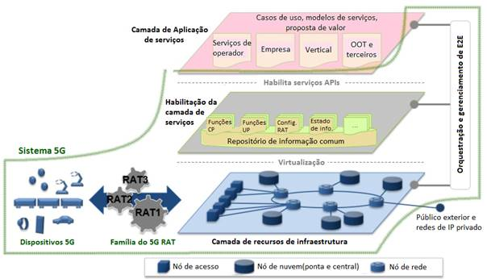

Fonte: TELECO (2023)

**Na lista de referências:**

TELECO. Tutoriais de Telecomunicações: Redes 5G. 2023. Disponível em: https://www.teleco.com.br/5g_estrutura.asp. Acesso em: 15 out. 2023.

### Figura com Fonte de Artigo

Figura 2 - Comparação de protocolos de roteamento em redes ad hoc

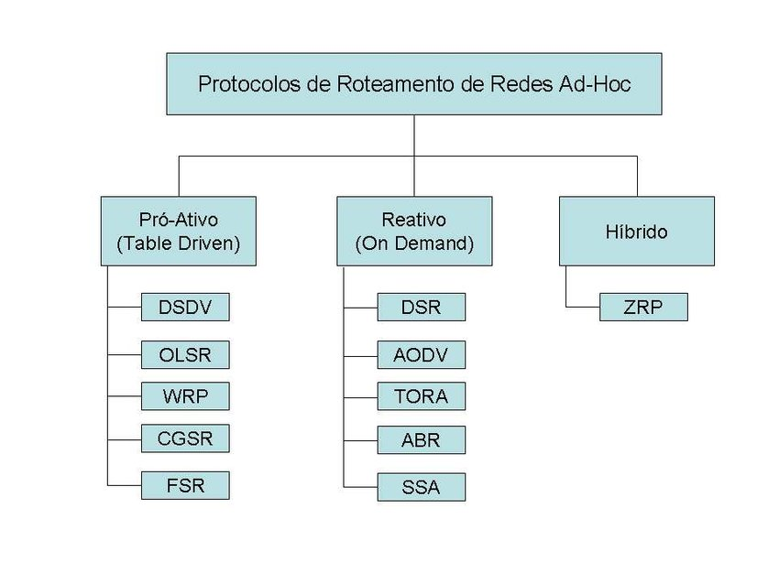

Fonte: Silva e Oliveira (2022, p. 45)

**Na lista de referências:**

SILVA, João; OLIVEIRA, Maria. Análise comparativa de protocolos de roteamento em redes ad hoc. Revista Brasileira de Redes de Computadores, São Paulo, v. 10, n. 2, p. 40-55, jun. 2022.

### Figura com Fonte de Livro

Figura 3- - Camadas do modelo OSI e TCP/IP

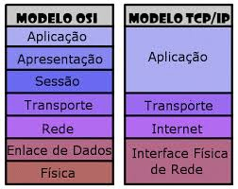

Fonte: Tanenbaum (2003, p. 37)

**Na lista de referências:**

TANENBAUM, Andrew S. Redes de computadores. 4. ed. Rio de Janeiro: Elsevier, 2003.

### Figura de Elaboração Própria

Se a figura for de sua própria autoria, baseada nos dados ou informações que você coletou ou analisou, você pode indicar isso na legenda:

Figura 4 - Resultados do teste de latência em diferentes configurações de rede

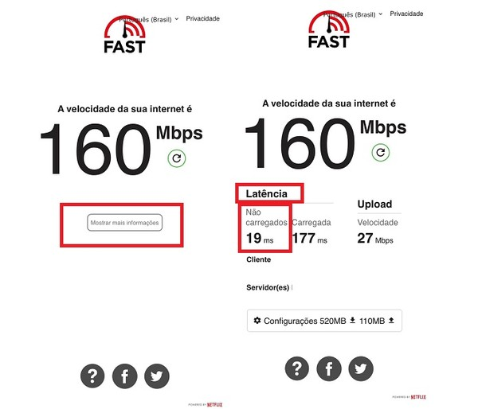

Fonte: Elaborado pelo autor (2023)

### Figura Adaptada

Se você modificou ou adaptou uma figura de outra fonte, deve indicar isso na legenda:

Figura 5 - Arquitetura de rede IoT para cidades inteligentes

Fonte: Adaptado de Johnson (2021, p. 89)

**Na lista de referências:**

JOHNSON, Emily. Internet of Things: Aplicações e Desafios. 3. ed. Nova York: Springer, 2021.

### Observações Importantes:

Numeração: As figuras devem ser numeradas sequencialmente ao longo do trabalho (Figura 1, Figura 2, etc.).

Posicionamento: A legenda deve ser posicionada acima da figura.

Referência no texto: Sempre faça referência à figura no texto antes de sua aparição (por exemplo, "Como mostrado na Figura 1...").

Formatação: Use a mesma fonte do texto principal, em itálico e tamanho 10 para as legendas, mas em espaçamento simples.

Citação completa: Na lista de referências, inclua a citação completa da fonte, seguindo as normas da ABNT para cada tipo de documento (livro, artigo, site, etc.).

Permissão: Certifique-se de que você tem permissão para usar ou adaptar figuras de outras fontes. Em alguns casos, pode ser necessário obter autorização do autor ou editor original.

## Exemplos de Legendas para Tabelas

As tabelas são elementos importantes em trabalhos acadêmicos e devem ser apresentadas e referenciadas corretamente. Aqui estão alguns exemplos de como criar legendas para tabelas de diferentes fontes:

### Tabela com Fonte de Site

Tabela 1- Evolução do número de acessos móveis no Brasil (2018-2022)

|  |  |
| --- | --- |
| Ano | Acesso (milhões) |
| 2018 | 229,2 |
| 2019 | 226,7 |
| 2020 | 234,1 |
| 2021 | 242,0 |
| 2022 | 255,1 |

Fonte: ANATEL (2023)

**Na lista de referências:**

ANATEL. Painéis de Dados: Acessos. 2023. Disponível em: https://informacoes.anatel.gov.br/paineis/acessos. Acesso em: 15 out. 2023.

### Tabela com Fonte de Artigo

Tabela 2-Comparação de tecnologias de comunicação sem fio

|  |  |  |  |
| --- | --- | --- | --- |
| Tecnologia | Alcance (m) | Taxa de Dados (Mbps) | Consumo de Energia |
| Bluetooth | 10-100 | 1-2 | Baixo |
| Wi-Fi | 50-100 | 11-54 | Médio |
| ZigBee | 10-100 | 0,02-0,25 | Muito Baixo |
| LoRaWAN | >10.000 | 0,3-50 | Baixo |

Fonte: Adaptado de Pereira e Santos (2022, p. 78)

**Na lista de referências:** PEREIRA, Ana; SANTOS, Carlos. Análise comparativa de tecnologias IoT para smart cities. Revista de Tecnologia Urbana, Rio de Janeiro, v. 5, n. 3, p. 67-85, set. 2022.

### Tabela com Fonte de Livro

Tabela 3- Características das principais fibras ópticas

|  |  |  |  |
| --- | --- | --- | --- |
| Tipo de Fibra | Atenuação (dB/km) | Dispersão (ps/nm·km) | Aplicações Típicas |
| Monomodo | 0,2-0,4 | 16-20 | Longas distâncias |
| Multimodo | 2-3 | >1000 | Curtas distâncias |

Fonte: Ramaswami, Sivarajan e Sasaki (2010, p. 132)

**Na lista de referências:** RAMASWAMI, Rajiv; SIVARAJAN, Kumar N.; SASAKI, Galen H. Optical Networks: A Practical Perspective. 3. ed. Burlington: Morgan Kaufmann, 2010.

### Tabela de Elaboração Própria

Se a tabela for de sua própria autoria, baseada nos dados ou informações que você coletou ou analisou, você pode indicar isso na legenda:

Tabela 4 - Resultados do teste de throughput em diferentes configurações de rede

|  |  |  |
| --- | --- | --- |
| Configuração | Throughput Médio (Mbps) | Desvio Padrão (Mbps) |
| Config. A | 95,2 | 3,1 |
| Config. B | 87,6 | 4,5 |
| Config. C | 103,8 | 2,8 |

Fonte: Elaborado pelo autor (2023)

### Tabela Adaptada

Se você modificou ou adaptou uma tabela de outra fonte, deve indicar isso na legenda:

Tabela 5 - Protocolos de segurança em redes sem fio

|  |  |  |
| --- | --- | --- |
| Protocolo | Ano de Introdução | Nível de Segurança |
| WEP | 1999 | Baixo |
| WPA | 2003 | Médio |
| WPA2 | 2004 | Alto |
| WPA3 | 2018 | Muito Alto |

Fonte: Adaptado de Johnson (2021, p. 156)

**Na lista de referências:** JOHNSON, Emily. Segurança em Redes Sem Fio: Princípios e Práticas. 2. ed. São Paulo: Pearson, 2021.

### Observações Importantes

Numeração: As tabelas devem ser numeradas sequencialmente ao longo do trabalho (Tabela 1, Tabela 2, etc.).

Posicionamento: Diferentemente das figuras, a legenda das tabelas deve ser posicionada acima da tabela.

Referência no texto: Sempre faça referência à tabela no texto antes de sua aparição (por exemplo, "Como mostrado na Tabela 1...").

Formatação: Use a mesma fonte do texto principal, e tamanho 10 e para o texto da tabela, mas em espaçamento simples.

Citação completa: Na lista de referências, inclua a citação completa da fonte, seguindo as normas da ABNT para cada tipo de documento (livro, artigo, site, etc.).

Permissão: Assim como com as figuras, certifique-se de que você tem permissão para usar ou adaptar tabelas de outras fontes.

Continuidade: Se uma tabela for muito grande e precisar continuar na página seguinte, repita o cabeçalho e adicione "(continuação)" após o número da tabela.

# Resultados

Apresentação dos dados coletados: Exposição dos dados obtidos durante a pesquisa.

Análise dos resultados: Interpretação e análise dos dados apresentados.

Interpretação dos resultados: Discussão sobre o significado dos resultados obtidos.

Comparação com a literatura: Comparação dos resultados com os estudos e teorias apresentados na revisão da literatura.

# Conclusão

Síntese dos resultados: Resumo dos principais resultados obtidos.

Contribuições do trabalho: Discussão sobre as contribuições do trabalho para a área de estudo.

Limitações do estudo: Apresentação das limitações encontradas durante a realização do trabalho.

Sugestões para trabalhos futuros: Recomendações para pesquisas futuras baseadas nos resultados obtidos.

# Referências

Livros: SOBRENOME, Nome. Título do livro: subtítulo. Edição. Local: Editora, Ano.

**Exemplo:** SILVA, José da. Introdução à comunicação. 3. ed. São Paulo: Atlas, 2020.

Artigos de Periódicos: SOBRENOME, Nome. Título do artigo. Título do Periódico, Local, v. volume, n. número, p. páginas inicial-final, mês abreviado. ano.

**Exemplo:** PEREIRA, Ana. A evolução das telecomunicações. Revista Brasileira de Telecomunicações, São Paulo, v. 15, n. 2, p. 45-58, abr. 2021.

Capítulos de Livros: SOBRENOME, Nome. Título do capítulo. In: SOBRENOME, Nome (Org.). Título do livro. Local: Editora, Ano. p. páginas inicial-final.

**Exemplo:** ALMEIDA, Carlos. Redes de comunicação. In: SILVA, José (Org.). Sistemas de telecomunicações. Rio de Janeiro: LTC, 2019. p. 123-145.

Trabalhos Acadêmicos: SOBRENOME, Nome. Título do trabalho. Ano de apresentação. Número de folhas. Tipo de trabalho (Grau e área de concentração) – Instituição, Local, Ano.

**Exemplo:** OLIVEIRA, Maria. Análise de redes ópticas. 2022. 150 f. Trabalho de Conclusão de Curso (Tecnólogo em Sistemas de Telecomunicações) – Instituto Federal de Educação, Ciência e Tecnologia da Paraíba, João Pessoa, 2022.

# Anexos

Definição: Documentos ou materiais não elaborados pelo autor do TCC, mas que são incluídos para complementar ou fundamentar a pesquisa.

Exemplo: Leis, normas técnicas, artigos de outros autores, mapas, etc.

Formatação: Devem ser identificados por letras maiúsculas consecutivas (Anexo A, Anexo B, etc.).

**Ex.: Anexo A – LEI 9.472, DE 16 DE JULHO DE 1997**

**[Conteúdo do anexo]**

# Apêndices

Definição: Documentos ou materiais elaborados pelo autor do TCC que servem para complementar a compreensão do trabalho.

Exemplo: Questionários, entrevistas, tabelas de dados coletados pelo autor, etc.

Formatação: Devem ser identificados por letras maiúsculas consecutivas (Apêndice A, Apêndice B, etc.).

**Ex.: Apêndice A – QUESTIONÁRIO APLICADO AOS PARTICIPANTES**

**[Conteúdo do apêndice]**